«Малыши, малыши вновь ко мне в группу пришли» гр. №3 «Бусинки»

воспитатель Томилина В.А

Вот и наступил тот день, когда **пришли ко мне в группу малыши раннего возраста**.

Мы приходим в детский сад, там игрушки стоят. Паровоз, пароход дожидаются ребят. Там картинки на стене и цветы на окне. Захочу - поскачу на игрушечном коне! В этом доме все для нас - сказки, песня и рассказ, шумный пляс, тихий час, - в этом доме все для нас!

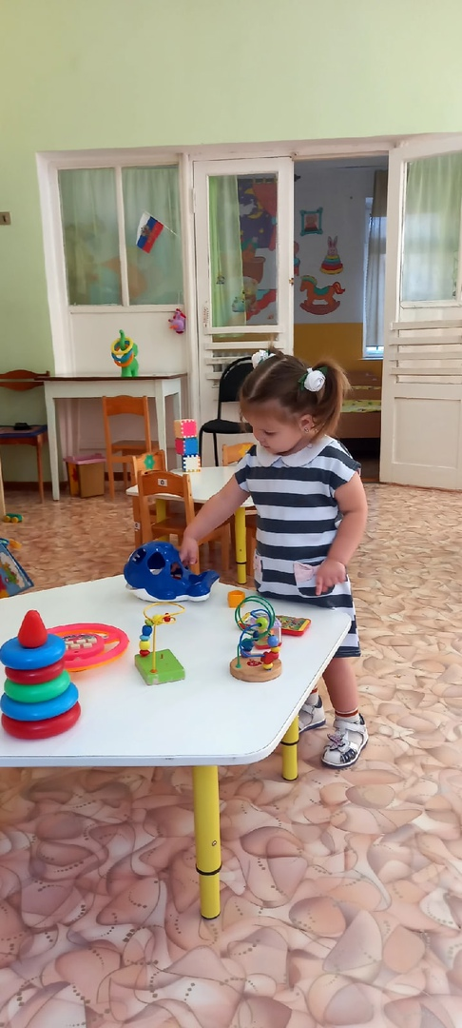 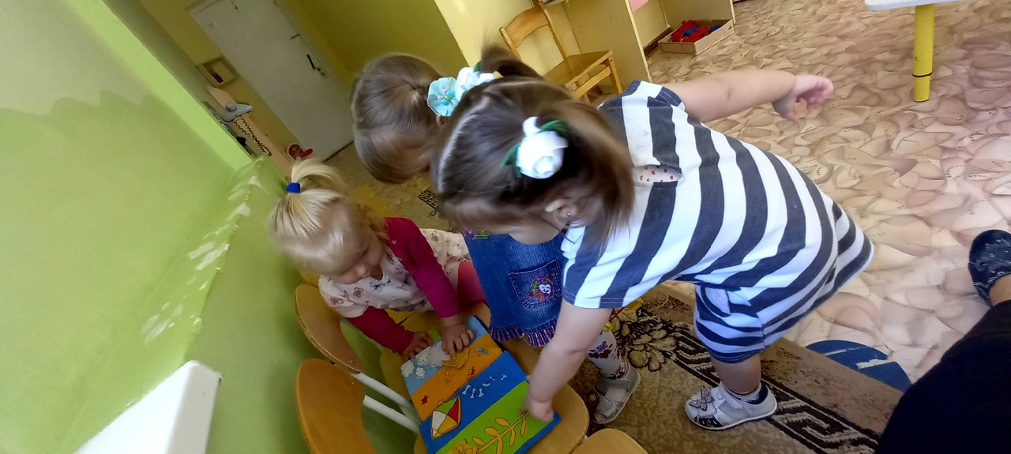

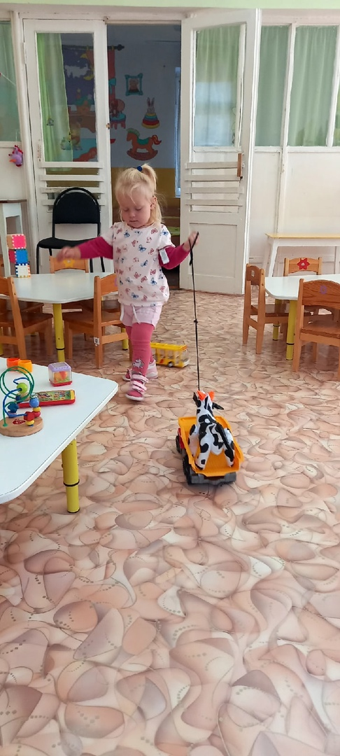 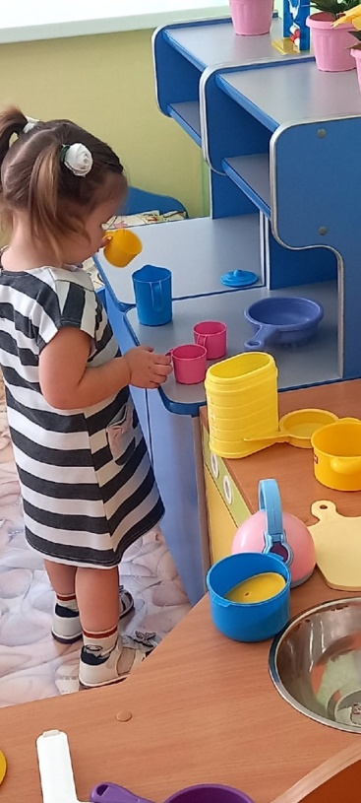 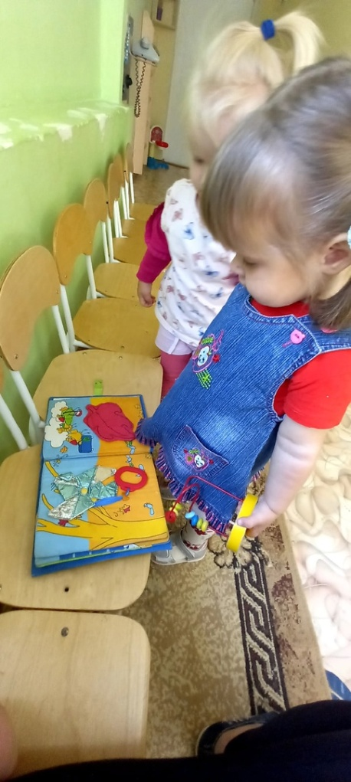

"Дети в садике живут,

Здесь играют и поют,

Здесь друзей себе находят,

На прогулку с ними ходят.

Вместе спорят и мечтают,

Незаметно подрастают.

Детский сад - **второй их дом**,

Как тепло, уютно в нем!

Его полюбят наши дети,

Самый добрый дом на свете!"

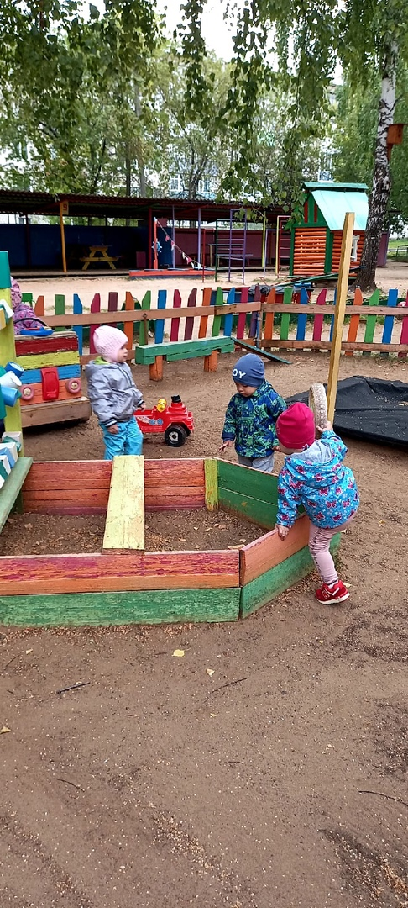 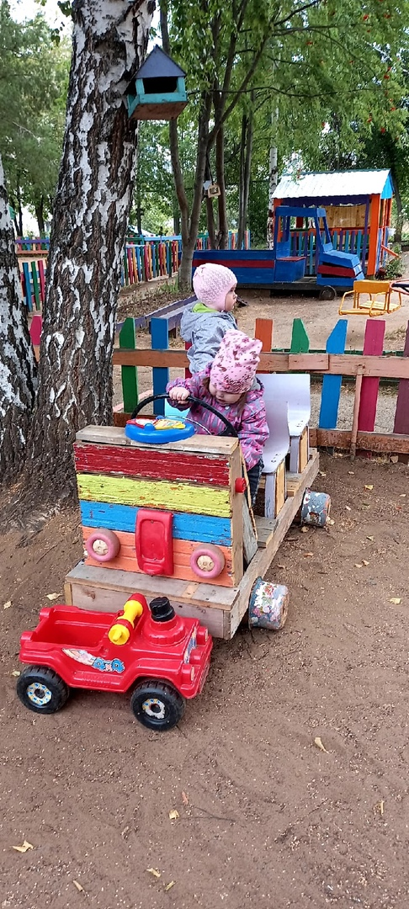

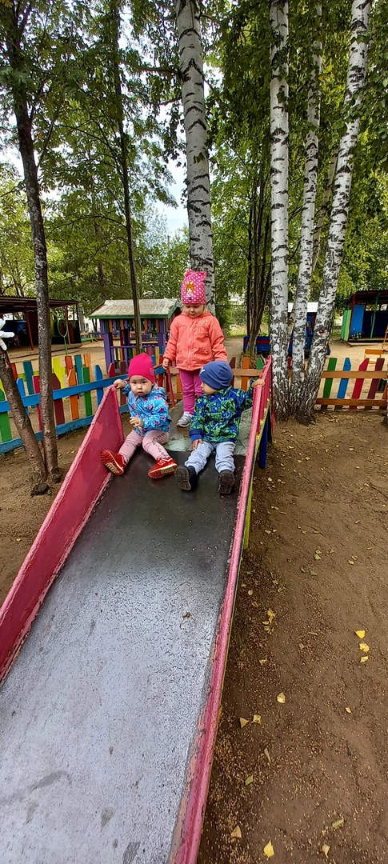 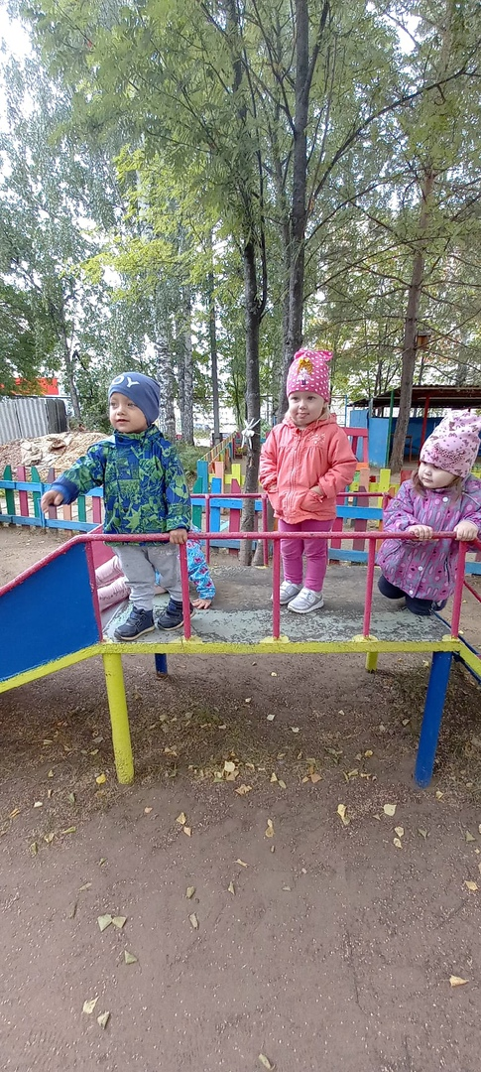

Наш весёлый детский сад

 – Это сказка для ребят!

Пляски, песенки и шутки,

Сладкий сон, физкультминутки,

Книжки, краски, куклы-дочки,

Голосочки, как звоночки!

Приходите в наш детский сад будем рады видеть вас!